- Элементы интерфейса

Интерфейс программы состоит из следующих элементов:
- Главное меню.
- Контекстное меню.
- Кнопки.
- Поле редактирования графа.
- Поле редактирования диаграмм.
- Строка состояния.
- Заголовок окна.

Внешний вид окна программы показан на рисунке 1.

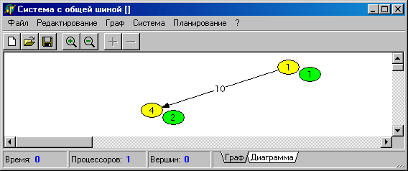

Рисунок 1. Внешний вид окна программы

2. Главное меню программы

Главное меню программы состоит из следующих пунктов:
- Файл.
- Редактирование.
- Граф.
- Система.
- Планирование.
- «?».

- Пункт меню Файл:
  - Новый граф – создать новый граф;
  - Открыть – загрузить файл с диска;
  - Сохранить – сохранить файл на диске;
  - Сохранить как – сохранить файл под новым именем;
  - Выход – завершение работы программы.
- Пункт меню Редактирование:
  - Создать узел;
  - Изменить узел – изменить вес узла;
  - Удалить узел;
  - Создать линию;
  - Изменить линию – изменить вес дуги;
  - Удалить линию;
  - Отмена – отмена выбора.
- Пункт меню Граф:
  - Уравнять узлы – изменить вес всех узлов;
  - Уравнять пересылки – изменить вес всех дуг.
- Пункт меню Система:
  - Увеличить количество процессоров;
  - Уменьшить количество процессоров;
  - Освободить процессоры – снять все задачи с процессоров.
- Пункт меню Планирование:
  - CPN-Dominant list – осуществить планирование реализованным методом;
  - Вручную - осуществить планирование по указаниям пользователя.
- Пункт меню «?» - информация о программе.

3. Контекстное меню

1) Контекстное меню узла:
  - Изменить узел – изменить вес узла;
  - Удалить узел;
  - Создать линию;
  - Отмена – отмена выбора.
2) Контекстное меню линии:
  - Изменить линию – изменить вес дуги;
  - Удалить линию;
  - Создать линию.
3) Общее контекстное меню:
  - Создать узел;
  - Изменить узел – изменить вес узла;
  - Создать линию;
  - Изменить линию – изменить вес дуги;
  - Отмена – отмена выбора.

4. Кнопки

Кнопки и «горячие» клавиши дублируют пункты главного меню.

5. Поле редактирования графа

На поле редактирования графа отображаются узлы и дуги графа. Атрибутом узла является его вес и его номер, а дуги – только вес.
Щелчок правой кнопкой мышки приведет к появлению контекстного меню. Узлы и линии можно выделять. Линию также можно указать, выбрав ее исходную вершину, а затем целевую. Веса можно редактировать, сделав двойной щелчок на узле или линии.
Пример. Добавления узла. Выбрать пункт меню «Редактирование/ добавить узел», щелкнуть мышкой на позиции где хотите добавить, в появившемся окне указать вес узла, нажать кнопку «Ок».
Пример. Добавление линии. Выделить узел, выбрать пункт меню «Редактирование/ добавить линию», затем щелкнуть на узле, в который будет направлена дуга, в появившемся окне указать вес дуги, нажать кнопку «Ок».

6. Поле редактирования диаграмм

Внешний вид поля редактирования диаграмм показан на рисунке 2.

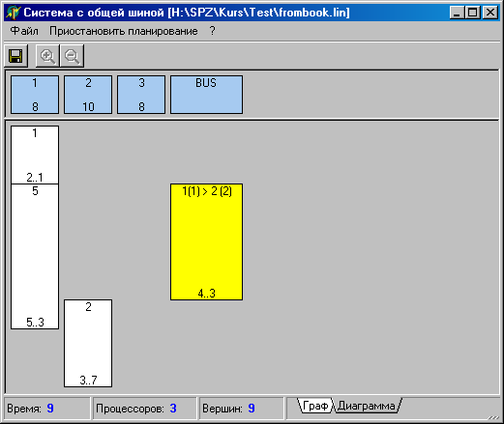

Рисунок 2. Внешний вид поля редактирования диаграмм

При использовании алгоритма планирования поле редактирования диаграмм заполняется автоматически. В режиме погружения по указаниям пользователя заполнение происходит путем выделения готового к выполнению узла в поле редактирования графа и указания процессора в поле редактирования диаграмм. При этом для каждого процессора отображается минимальное время старта выбранного узла.
7. Строка состояния

В строке состояния отображается следуящая информация:
  - время планирования (учитываются только назначенные узлы);
  - количество процессоров в системе;
  - количество узлов в графе задач.

8. Заголовок окна

В заголовке окна отображается имя файла данных, с которым производится работа.

9. Сохранение данных

Данные не сохраняются автоматически, но система выдаст предупреждение о том, что данные не сохранены, если пользователь захочет открыть другой файл, создать новый граф или завершить работу программы.

